作业2 网络层作业

1. 某单位分配到一个地址块129.250/16.该单位有4000台计算机，平均分布在16个不同的地点。试给每一个地点分配一个地址块，并计算出每个地址块中IP地址的最小值和最大值。

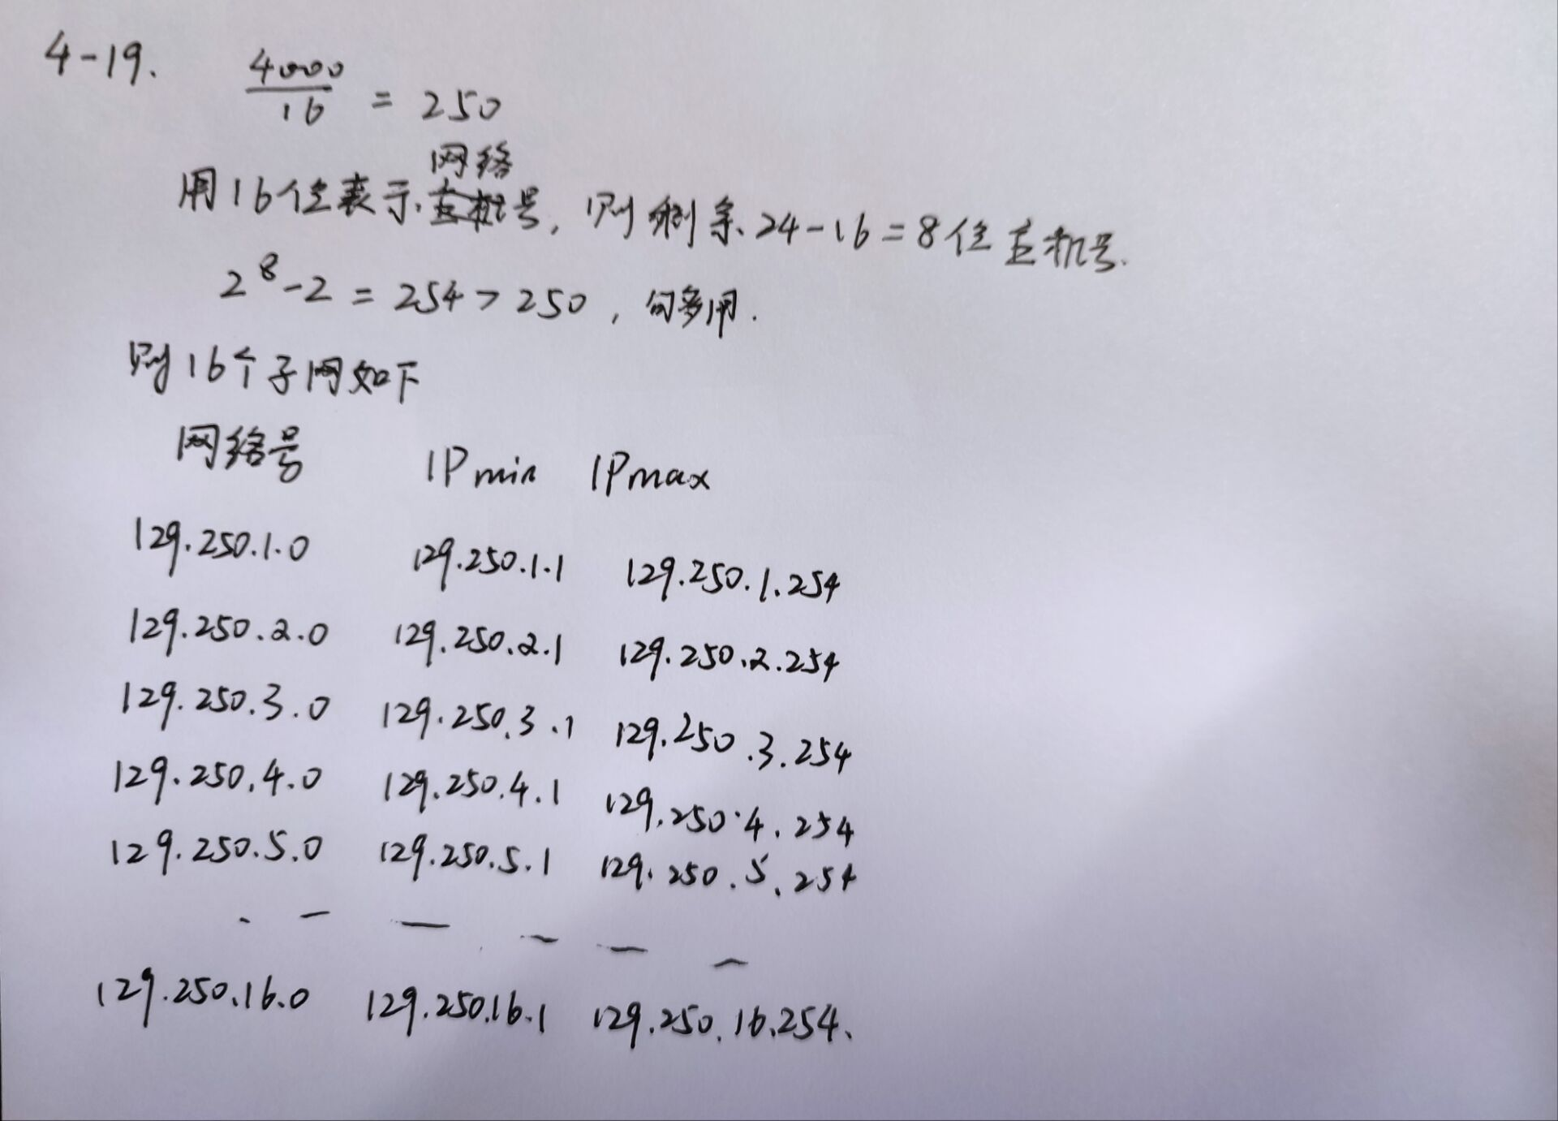

1. **有如下的4个/24地址块，试进行最大可能的聚合。**

212.56.132.0/24

212.56.133.0/24

212.56.134.0/24

212.56.135.0/24

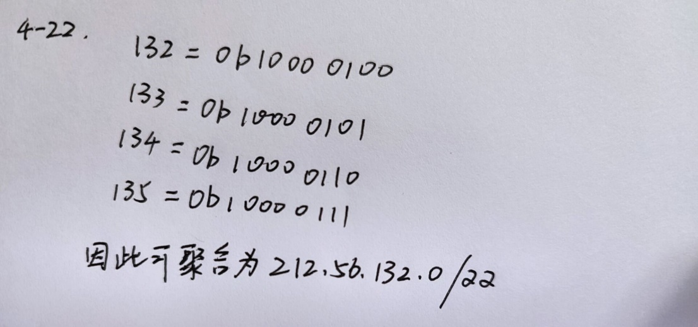

1. 一个大公司有一个总部和三个下属部门。公司分配到的网络前缀是192.77.33/24。公司的网络布局如图所示。总部共有5个局域网,其中的LAN1到LAN4都连接到路由器R1上,R1再通过LAN5与路由器R2相连。R2和远地的三个部门的局域网LAN6到LAN8通过广域网相连。每一个局域网旁边标明的数字是局域网上的主机数。试给出每一个局域网分配一个合适的网络前缀。

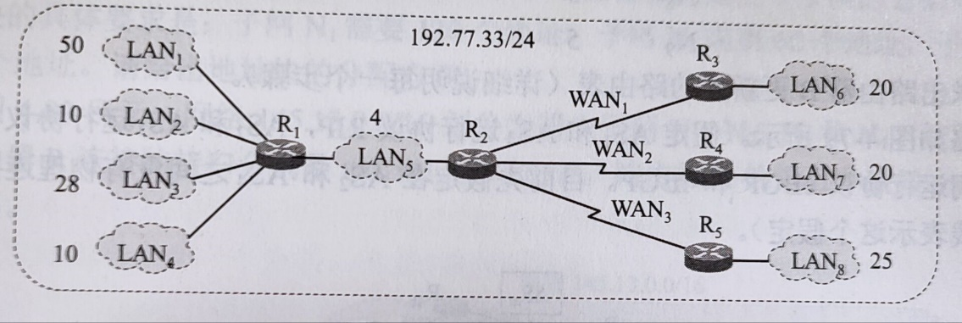

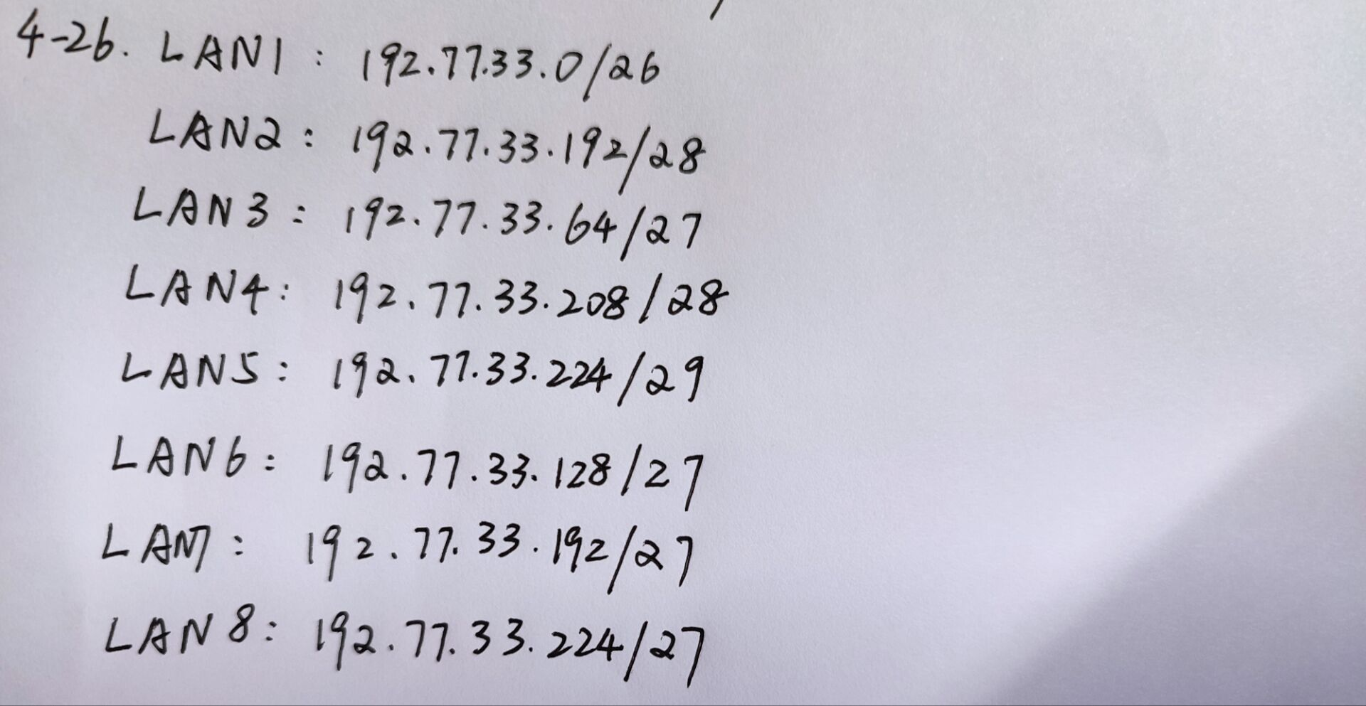

1. 已知地址块中的一个地址是140.120.84.24/20。试求这个地址块中的最小地址和最大地址。地址掩码是什么？地址块中共有多少个地址？相当于多少个C类地址？



1. 某单位分配到一个地址块136.23.12.64/26。现在需要进一步划分为4个一样大的子网。试问：

（1）每一个子网的网络前缀有多长？

（2）每一个子网中有多少个地址？

（3）每一个子网的地址是什么？

（4）每一个子网可分配给主机使用的最小地址和最大地址是什么？



1. 某单位分配到一个地址块14.24.74.0/24。该单位需要用到三个子网，对这三个子地址块的具体要求是：子网N1需要120个地址，子网N2需要60个地址，子网N3需要10个地址。请给出地址块的分配方案。



1. **如图所示，网络145.13.0.0/16划分为四个子网N1，N2，N3，N4。四个子网与路由器R连接的接口分别是m0，m1，m2，m3。路由器R的第五个接口m4连接到互联网。**

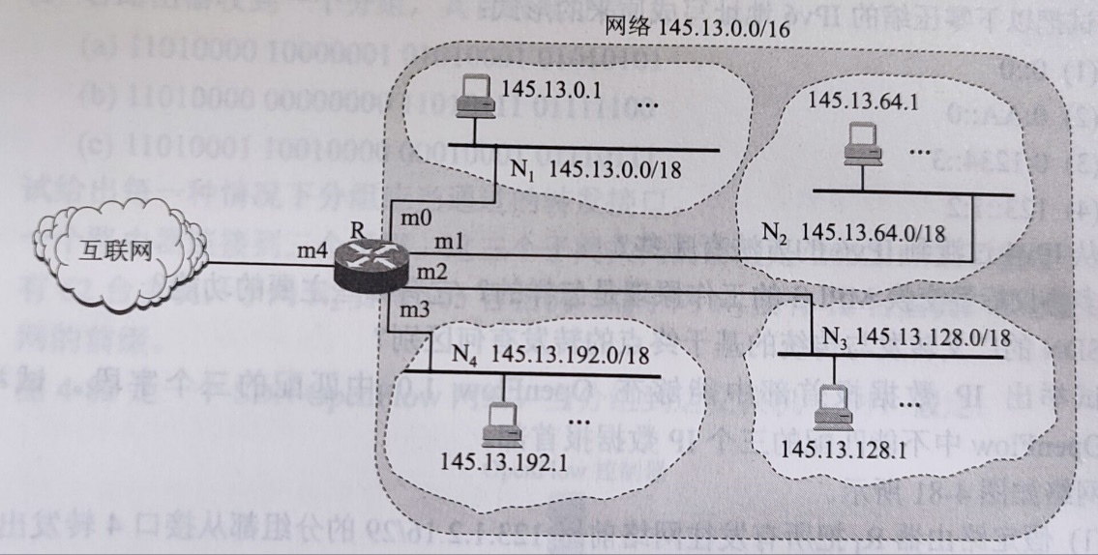

（1）试给出路由器R的路由表。

（2）路由器R收到一个分组，其目的地址是145.13.160.78。试给出这个分组是怎样被转发的。

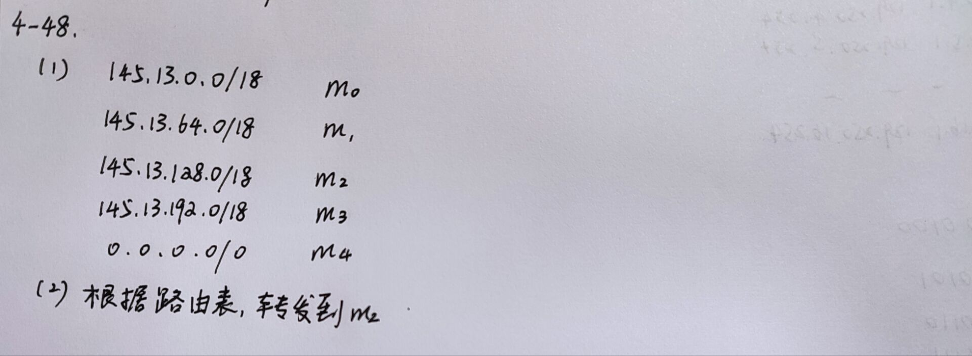

1. 如图所示。

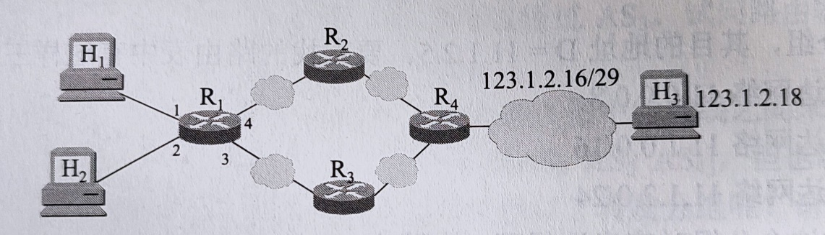

（1）假定路由器R1把所有发往网络前缀123.1.2.16/29的分组都从接口4转发出去。

（2）假定路由器R1要把H1发往123.1.2.16/29的分组从接口4转发出去。而把H2发往123.1.2.16/29的分组从接口3转发出去。

试问，在上述两种情况下，你都能够给出路由器R1的转发表么？转发表只需要给出发往123.1.2.16/29的分组应当从哪一个接口转发出去。



1. 全球IP地址如何分配，现状如何？

ICANN (The Internet Corporation for Assigned Names and Numbers)是负责全球互联网IP地址编号分配的机构。IP地址是按级分配的，ICANN将IP地址分配给地区的互联网注册机构，负责亚洲地区的是APNIC，在此之下还有国家级、地区级的注册机构，它们从APNIC那里获得IP地址及号码。我国最高级的IP地址分配机构是CNNIC。

IP地址的分配大体上遵从先到先得。在互联网发展初期，美国的一些大学和公司占用了大量IP地址，而之后发展期互联网的国家如日本和中国未分配到足够的IP地址。当前美国现有IP地址12亿个左右，而中国仅有约5400万个，在IP地址分配上各国存在严重不平衡。

4-41. 什么是VPN？VPN有哪些特点和优缺点？VPN有几种类别？

**什么是VPN？**

VPN的英文全称是“Virtual Private Network”，翻译过来就是“虚拟专用网络”。顾名思义，虚拟专用网络可以把它理解成是虚拟出来的企业内部专线。

**VPN有什么特点和缺点**

**优点：**与传统的广域网相比，虚拟专用网能够减少运营成本以及降低远程用户的连接成本。此外，虚拟专用网固定的通讯成本有助于企业更好地了解自己的运营开支。虚拟专用网还能够提供低成本的全球网络机会。

**缺点：**基于互联网的虚拟专用网的可靠性和性能不再企业的直接控制之下。机构必须依靠提供虚拟专用网的互联网服务提供商保持服务的启动和运行。这个因素对于与互联网服务提供商协商一个服务级协议，从而创建一个保证各种性能指标的协议，是非常重要的。

**VPN有几种类别?**

按实用技术不同又分为以下类别：

pptp vpn ,l2tp vpn ,ipsec vpn, ssl vpn ,mpls vpn 等等